Предмет: русский язык
Класс: 5 класс
Тип урока: Урок комплексного применения знаний и умений (урок закрепления) в условиях реализации ФГОС.
Метод: комбинированный (метод проектов, метод модульного обучения ,исследовательский метод).
УМК: Русский язык 5 класс
Тема урока: Имя прилагательное и его употребление в речи.
Цель урока: Помочь школьникам обобщить ,систематизировать и закрепить полученные знания по теме «Имя прилагательное». Показать роль имен прилагательных в речи.
Задачи урока:
Образовательные:
- развить умение формулировать тему и цель урока;
- развить умение находить прилагательные в тексте и употреблять их в своей речи;
- обогатить словарный запас учащихся;
- совершенствовать орфографические навыки.
Развивающие:
- осуществить системно-деятельностный подход;
- развить внимание.
Воспитательные:
- воспитать интерес к родному языку;
- воспитать внимание и уважение к слову, природе, окружающему миру.
- Воспитать чувство коллективизма.
Планируемые образовательные результаты:
Предметные | Метапредметные | Личностные
- Расширить сведения об имени прилагательном как части речи. Обобщить , систематизировать и закрепить полученные знания по теме.  - Познакомить с видами эпитетов.  - Сформировать навыки нахождения прилагательных и эпитетов в тексте. Сформировать навыки правильного употребления прилагательных в речи. | 1.Развить умения анализировать, сравнивать и обобщать.  2.Развитить логическое мышление при построении предложений и текстов.  3.Научить самостоятельно извлекать необходимую  информацию из текста. | - Сформировать осознанное, уважительное и доброжелательное отношения к другому человеку, готовность и способность вести диалог, достигая в нем взаимопонимания.  - Объективно оценивать достигнутые результаты.
Оборудование:
1.ПК
2. Мультимедийный проектор.
3.Презентация к уроку.
Структура урока:
1.Мотивация к учебной деятельности.
2.Закрепление изученного материала.
3.Физминутка.
4.Творческое применение и добывание знаний.
5.Исследовательская работа в группах.
6.Рефлексия.
Ход урока
Этапы урока | Деятельность учителя | Деятельность учащихся
1.Организационный этап. | Приветствие учащихся.  Учитель: Добрый день, ребята, уважаемые гости! Наш сегодняшний урок я хотела бы начать с просмотра видеоролика. Внимание!  Кто помнит , о чем шла речь на уроке? Какие задания вы выполняли? | Приветствие.  Ответы учащихся.
2.Постановка цели и задач урока. Мотивация учебной деятельности обучающихся. | Учитель: Тему урока вы найдете в конверте. Но не все так просто. Из слов необходимо сложить предложение.  Тема: «Имя прилагательное и его употребление в речи».  О чем сегодня пойдет речь? Какова цель урока?  Цель: Обобщить и систематизировать полученные знания по теме «Имя прилагательное». Показать роль имен прилагательных в речи. | Выполнение задания.  Записывают число и тему урока.  Ответы учащихся.
3.Актуализация знаний.  Проверка домашнего задания. Презентация проектов творческих групп.  Закрепление изученного материала. | Учитель: Класс разделился на группы «Времена года». Каждая группа получила задание : из множества замечательных стихотворений о временах года выбрать одно (это было очень сложно ), подобрать иллюстрацию к нему, сопроводить выступление музыкой. Для товарищей придумать задание, связанное с темой «Прилагательное».  1.В каждом времени года свое очарование. Верно?  А на дворе у нас весна. И ,конечно, начнем мы с презентации творческой группы «Весна».  -Игра с мячом.  Учитель называет прилагательное, дети называют разряд.  Учитель:  Может ли прилагательное весенний иметь степень сравнения.  Нет. Почему?  Образуйте от прилагательного интересный простую сравнительную степень, сложную, превосходную.  Может ли быть у слова весенний краткая форма? Почему?  Образуйте краткую форму прилагательных добрая, светлая, могучий.  2.Учитель:  -Подчеркните члены предложения (№1)  -Объясните постановку запятой.  3.Учитель:  Определите тип связи слов в словосочетании  УНЫЛАЯ ПОРА.  4.Учитель : Обратите внимание на слова:  Околдован  Очарован  Опутан  Окован  Это краткие причастия. | Выполнение заданий.  Работа в группах.  1.Презентация проекта «Весна»  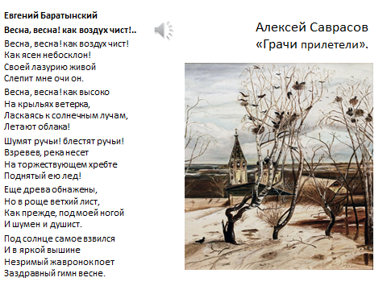  Ответы на вопросы.  Что такое «Имя прилагательное»?  Дополнение схемы.  Работа с текстом.  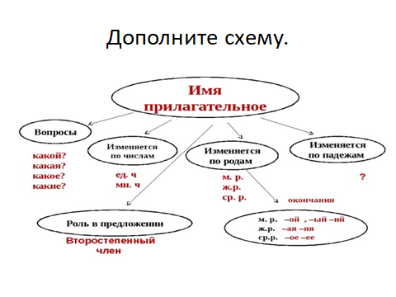  Ответы на вопросы учителя.  Работа с текстом.  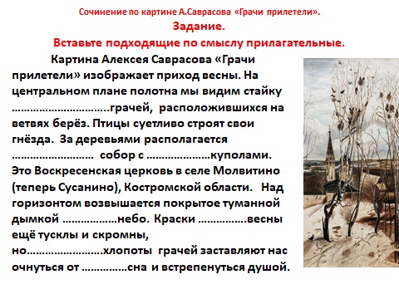  2.Презентация проекта «Лето».  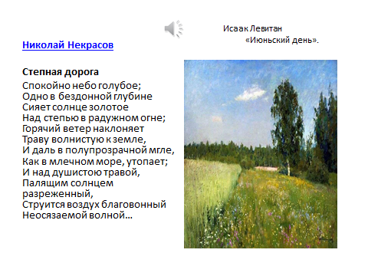  -Выполнение задания по орфографии  (вставить буквы, раскрыть скобки).  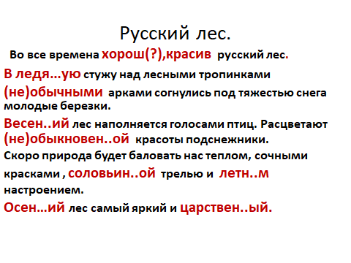  -Выполнение синтаксического и пунктуационного разбора.  3. Презентация проекта «Осень»  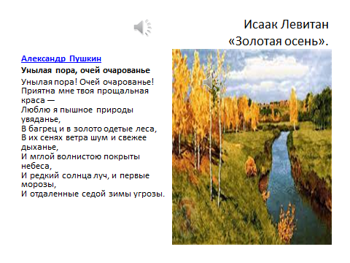  - Выполнение заданий по орфоэпии и грамматике.  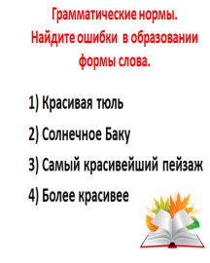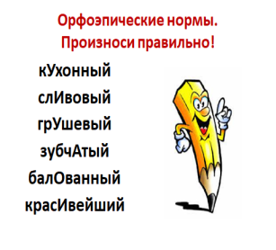  Определение типа связи слов в словосочетании.  4. Презентация проекта «Зима».  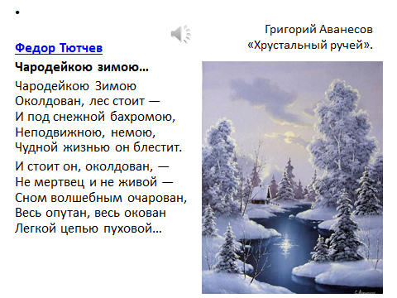  Поиск средств художественной выразительности в стихотворении Ф.Тютчева.  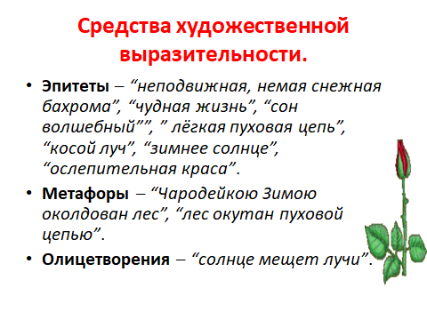
4.Физминутка. | Учитель:  Закройте глаза, представьте себе яркое солнышко, зеленый луг, полевые цветы, вдохните аромат этого луга. Сделайте глубокий вдох, а теперь медленно выдохните. | Дети выполняют действия.
5.Творческое применение и добывание знаний в новой ситуации (проблемные задания). | Учитель: - Что такое «эпитет»?  Виды эпитетов:  -Общеязыковые  -Постоянные  -Авторские  Учитель: Давайте вспомним замечательные русские народные сказки (учитель называет существительное, учащиеся должны вспомнить устойчивое сказочное выражение):  - что ни дЕвица – красна (красавица)  - молодец – добрый  - меч – булатный  - конь – ретивый, удалой, вороной  - месяц – ясный  - горы – высокие  - леса – дремучие  Как называются такие эпитеты?  - Все эти эпитеты называются постоянными.  Есть еще эпитеты авторские, индивидуальные, вызывающие особые смысловые ассоциации:  -ветер – мокрогубый (М. Шолохов)  -мармеладное настроение (А.П. Чехов);  -малиновая улыбка (И. Анненский).  - Прилагательные –эпитеты придают тексту яркость, выразительность Найдите эпитеты в ваших стихотворениях. | Выполнение задания.  Поиск эпитетов в стихотворениях.  1 группа – Е. Баратынский «Весна, весна! Как воздух чист!»  2 группа – Н. Некрасов «Степная дорога»  3 группа - А. Пушкин «Унылая пора! Очей очарованье»  4 группа - Ф. Тютчев «Чародейкою Зимою…»
6.Исследовательская работа в группах. | Учитель: Можно ли обойтись без прилагательных на уроках?  Проведем исследования в группах «Без прилагательных не обойтись на уроках»  Найдите в школьных учебниках имена прилагательные.  1 группа – математики;  2 группа – биологии;  3 группа – истории  4 группа - русский язык. | Выполнение задания.  История  - Жизнь первобытных людей  - Древний Восток  - Древняя Греция  - Персидское нашествие  - Древний Рим  Математика  - Натуральные числа Десятичная система счисления. Римская нумерация  - Обыкновенные дроби  - Геометрические фигуры  - Десятичные дроби  - Геометрические тела  - Биология  - Экологические факторы  - Клеточный сок  - Механические ткани  - Основные ткани  - Русский язык  - Вопросительное предложение  - Простая степень сравнения  - Глагольные словосочетания
7.Информация о домашнем задании, инструктаж по его выполнению. | Домашнее задание.  Написать сочинение о прилагательном:  - «Волшебное слово»-прилагательное  - Без прилагательных не обойтись… | Запись в дневник.
8.Рефлексия. | Учитель: Вот и подошел к концу наш урок. О какой части речи мы сегодня говорили?  Что повторили, какие знания закрепили?  Что нового узнали?  Учитель: Я рада, что вы показали себя умными, понятливыми, смышлеными ребятами. Вот сколько прилагательных я использовала. А теперь оцените свою работу, дополнив текст именами прилагательными.  Дети получают карточки.  Задание: Дополни текст именами прилагательными.  Вот и подошел к концу _______________ урок русского языка. Мы повторили все, что знали об имени прилагательном. Благодаря этим словам наша речь становится _____________________ . Мои одноклассники были __________________. Они давали______________ответы. На уроке я узнал много _____________ и __________________. Своей работой на уроке я _______________. И сейчас у меня _______________ настроение. | Подведение итогов урока.  Вставляют подходящие по смыслу прилагательные (интересный, выразительнее, активны, правильные, нового и интересного, отличный, доволен. хорошее.  Дети зачитывают свою рефлексию.
8.Оценивание работы учащихся. | Оценки.  Спасибо за работу!

